6.1. Sử dụng hàm max, min

Học viên viết lại bài tìm giá trị lớn nhất, nhỏ nhất (Bài 4.1) bằng cách sử dụng hàm max, min của thư viện Numbers.

6.2. Sử dụng hàm abs

Học viên viết lại bài tìm |x| bằng cách sử dụng hàm thư viện Numbers.

6.3. Sử dụng hàm pow

Viết lại bài tính S = (x^2 + 1)^n trong bài trước bằng cách sử dụng hàm thư viện Numbers.

6.4. Sử dụng hàm pow

Viết lại bài 5.3, tính : A = (x^2 + x + 1)^n + (x^2 - x + 1)^n bằng cách sử dụng hàm thư viện Numbers

6.5. Giải pt bậc 2

Xây dựng chương trình giải phương trình bậc 2: ax^2 + bx + c = 0  
- Người dùng nhập vào a, b, c (Input)  
- Dựa vào quy tắc xử lý trong file đính kèm, chương trình sẽ giải phương trình bậc 2  
và in ra nghiệm x1, x2 (Output)

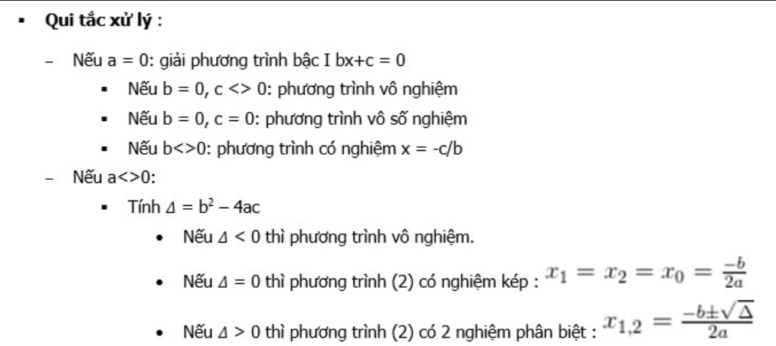

6.6. Sử dụng hàm strings

Học viên viết chương trình xử lý chuỗi bằng cách sử dụng hàm thư viện Strings.  
  
- Người dùng nhập vào chuỗi s, chuỗi s_sub, chuỗi s_find, chuỗi s_replace.  
- Chương trình sẽ xử lý chuỗi và in ra các kết quả sau:  
+ In chuỗi s  
+ Loại bỏ khoảng trắng ở đầu và cuối chuỗi  
+ In chuỗi với ký tự đầu chuỗi viết hoa  
+ Đếm và in ra số lần chuỗi con s_sub xuất hiện trong chuỗi s  
+ Tìm kiếm s_find trong s và thay thế bằng s_replace, in chuỗi sau khi tìm kiếm và thay thế.

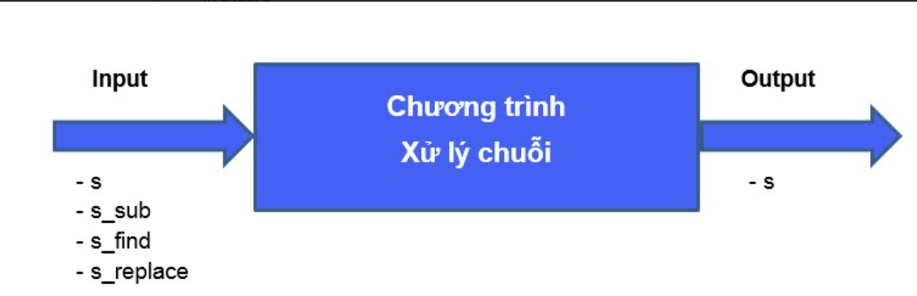

6.7. Đếm số ký tự

Học viên hãy viết chương trình đếm số lần xuất hiện của ký tự theo như yêu cầu sau:  
- Input: chuỗi ký tự và ký tự cần đếm số lần xuất hiện  
- Output: số lần xuất hiện  
Ví dụ:  
- Nhập chuỗi: mississippi  
- Nhập ký tự cần đếm số lần xuất hiện: s  
  
s xuất hiện 4 lần trong chuỗi mississippi  
  
P/S: Học viên có thể nâng cấp bài này lên bằng cách cho phép đếm số lần chuỗi ký tự con chứ không chỉ là ký tự.

6.8. Sắp xếp các từ trong chuỗi ký tự theo bảng chữ cái

Viết chương trình xử lý chuỗi theo yêu cầu sau:  
- Người dùng nhập vào một chuỗi từ bàn phím, phân tách nhau bởi dấu phẩy (input)  
- Chương trình sẽ xử lý và in chuỗi vừa nhập thành chuỗi theo thứ tự bảng chữ cái, phân tách nhau bằng dấu phẩy (output)  
  
Ví dụ:  
- Chuỗi ban đầu vào được nhập là: without,hello,bag,world  
- Chuỗi theo thứ tự bảng chữ cái là: bag,hello,without,world

6.9. Sử dụng hàm Datetimes

Học viên viết chương trình xử lý ngày, tháng, năm bằng cách sử dụng hàm thư viện Datetimes.  
- Người dùng nhập vào ngày, tháng, năm (hợp lệ)  
- Chương trình sẽ xử lý ngày, tháng, năm, và in kết quả theo các yêu cầu sau:  
+ Xuất ngày theo định dạng ngày – tháng - năm  
+ Cho biết năm được nhập vào có phải là năm nhuận hay không?  
+ Cho biết ngày/tháng/năm nhập vào là thứ mấy?  
+ Cho biết tháng nhập vào có bao nhiêu ngày?

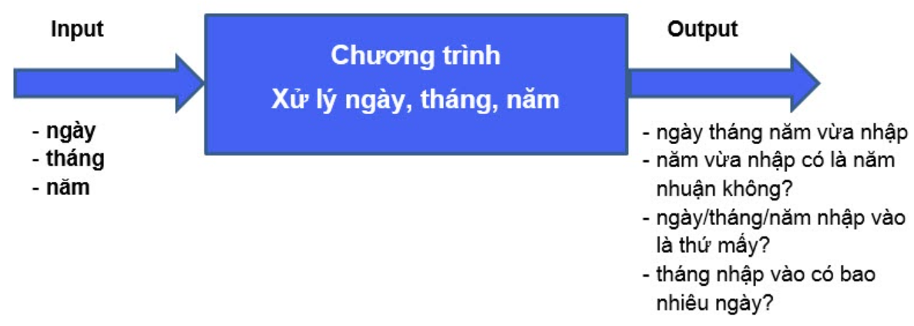

Ôn tập: Trong Bài 6, chúng ta được học và sử dụng các phương thức toán học, phương thức xử lý chuỗi, xử lý Date & Time vào việc giải quyết các bài toán.  
  
Để ôn bài, chúng ta cùng làm bài tập trắc nghiệm nhỏ sau:

<https://docs.google.com/forms/u/1/d/e/1FAIpQLSeWWIkKhvBDUjkxrrpTZVcuvNn_re-o91DoRlGiqd_YemHQxQ/viewform?hr_submission=ChkIvZrx2r8BEhAIjfTvvvoEEgcImPPvvvoEEAE>